

**互联⽹创新与创业课程报告**

**作业题⽬ 美团圆APP**

**⼩组名称 美团圆责任有限公司**

|  |  |  |
| --- | --- | --- |
| **⼩组组⻓** | 22050605 | 杨新莹 |
| **⼩组成员** | 学号 | 姓名 |
|  | 21061512 | 刘思宇 |
|  | 21061514 | 马松炜 |
|  | 21061524 | 杨亚强 |
|  | 21149117 | 沈俊杰 |

**指导教师** 孙燕军

**完成⽇期 2024**年 4 ⽉

**1.选题背景（全体成员头脑风暴，杨新莹执笔）**

**1.1 背景介绍**

随着全球老龄化进程不断加剧，老年人口数量飞速增长。据联合国数据，全球60岁以上老年人口预计将从2020年的9亿增至2050年的22亿，尤其在亚洲地区增长速度尤为显著。中国作为老龄化程度最高的国家之一，老年人口庞大，对关怀服务的需求日益迫切。

**1.2 需求分析**

老年人生活需求多元，包括医疗陪护、洗浴护理和日常照料等。然而，随着家庭结构变化，许多老年人面临缺乏陪伴的困境，特别是在医疗和日常护理方面。传统家庭模式难以满足这些多样化需求，因此开发一款专注于老年人陪伴的APP势在必行。

**1.3 市场分析**

据中国老龄事业发展中心数据，中国60岁以上老年人口已达2.5亿，预计到2030年将达到4亿。而艾瑞咨询发布的报告显示，中国老年人服务市场规模已超万亿，增速仍在加快。在这个庞大市场背景下，为老年人提供全方位陪伴服务的需求十分迫切。

**1.4 可行性分析**

考虑到移动互联网技术的普及和老年人群体对数字化工具的接受程度，开发一款专注于老年人陪伴的APP具有较高的可行性。现有的技术基础和市场需求为此提供了支撑。

**1.5 确定选题**

综上所述，开发老年人陪伴系统APP符合社会发展趋势和市场需求，有望成为解决老年人陪伴需求的有效途径。通过技术与服务的结合，为老年人提供更便捷、高效的生活方式，实现老有所依、老有所乐的社会目标。

**2.⽤户访谈报告**

**2.1 访谈报告1（杨新莹）**

**访谈对象：**

孙奶奶 ， 62岁 ， 无儿无女

**访谈内容：**

孙奶奶分享说，虽然她拥有许多朋友，平时也有人一起玩，但偶尔看到周围的同龄人有儿孙陪伴时，内心难免会感到一丝羡慕和孤独。作为曾经的中学语文老师，她对社会的了解还算丰富，但随着社会的快速发展，她有时会感到跟不上时代的步伐。尤其是现在去医院看病，从挂号、拍片到取药，每一步都需要依赖手机和互联网，这让她有些手足无措。

她认为，如果有一个人可以给予她一些陪伴，不仅解决她偶尔的孤独感，还能在医院就诊时提供便利的辅助服务，比如预约挂号、查询检查报告等。她表示，对于像她这样的老年人来说，如果有这么一个人可以在她需要的时候出现，能够让他们感到更加安心和舒适。

**2.2 访谈报告2（沈俊杰）**

**访谈对象：**

王奶奶，一位年逾古稀的独居老人。王奶奶膝下无子，多年来独自生活。近年来，随着年岁的增长，王奶奶的身体状况逐渐变差，就医成为她生活中的一大难题。本次访谈旨在了解王奶奶在就医过程中遇到的困难，以便为类似情况的老人提供帮助和支持。

**访谈内容：**

王奶奶目前居住在一处老旧小区，房屋设施较为简陋。由于经济条件有限，她无法请保姆或钟点工来照顾自己的日常生活。王奶奶平时靠自己的退休金和亲友的偶尔帮助来维持生活。

王奶奶表示，她最担心的就是自己的身体状况。随着年龄的增长，她患有高血压、关节炎等多种慢性病，需要定期前往医院就诊。然而，由于行动不便，她无法独自前往医院。过去，她曾尝试过请邻居帮忙，但邻居们也有自己的事情要忙，无法长期照顾她。因此，很多时候，王奶奶只能忍受病痛的折磨，等待亲友有空时才能就医。

除了身体上的病痛，王奶奶还承受着巨大的心理压力。她担心自己的病情会加重，害怕自己会突然生病无法自救。这种担忧让她的精神状态每况愈下，有时甚至会产生孤独和无助的感觉。

**2.3 访谈报告3（杨亚强）**

**访谈对象：**

刘大爷，57岁 ，育有一子，已出国留学；老伴儿前几年去世，自己这几年一直孤身一人。

**访谈内容：**

在采访中得知，刘大爷曾是一名退休的工程师，曾在一家大型国有企业从事电力工程设计工作长达30年之久。在工作中，他勤奋负责，对待工作认真严谨，得到了同事们的尊重和赞誉。退休后，刘大爷过着简朴的生活，独自居住在一间小公寓里。他喜欢种花、养鱼，也喜欢看书、听音乐。然而，随着年龄增长，身体状况逐渐变差，行动不便，导致他的社交圈子越来越窄，感到孤独和无助。

在采访中，刘大爷坦率地表达了他对孤独的感受。他说道：“退休后，家里只有我一个人，孩子们都忙着工作生活，很少有人来看我。我喜欢独自种花、养鱼，但有时候也觉得很孤单，特别是晚上一个人的时候，感觉时间过得很慢。”他透露出对陪伴的渴望，希望有人能够定期来与他聊天、散步，分享生活的点滴，让他感受到温暖和关爱。

刘大爷的心声让人深感触动，他的孤独和无助反映了许多老年人所面临的现实困境。

**2.4 访谈报告4（刘思宇）**

**访谈对象：**

胡大爷，67岁 ，丧偶，有一儿一女且都已成家，儿女都有孩子。儿子在外务工，儿媳离得近可以照看他，但随着孙子长大，儿媳的时间也不充裕；女儿嫁到外省，只有过年才回来看他。

**访谈内容：**

胡大爷表示，自己的孩子很孝顺，不愁衣食。家里有点钱，以前孩子们想过请保姆照顾自己，但自己不喜欢有人管着，而且哪个保姆的行事风格让他很不喜欢。

对于自己的身体状况，胡大爷表示，自己身体没有大病但是小毛病不断，稍微年轻的时候还好，现在基本是三天两头地身体出问题。儿媳虽然愿意照顾，但长此以往总归会厌烦自己，自己不希望和儿媳产生矛盾，但自己一个人去看病又不方便，毕竟自己不会用手机。像地铁公交什么的，不会使用手机就会特别地麻烦，自己又不能走去医院。

最后，胡大爷说，希望有非全职的保姆，能够随叫随到，带自己去看病或者陪自己去溜达，但又不会过分约束自己，只在需要的时候来解决问题，其他时候不干扰自己的生活，同时业务能力要足够。

**2.5 访谈报告5（马松炜）**

**访谈对象：**

张大爷，73岁 ，退休老人，现居住在城市中一处舒适的小屋里。他的妻子去世已有几年，他独自一人生活。虽然他有两个子女，但两人都已经在外地工作和生活，无法经常回家探望。张大爷的儿子住在另一个城市，是一名忙碌的白领，而女儿则在外地经营着自己的事业。尽管子女们尽量照顾父亲，但由于工作和距离的原因，他们无法经常在身边照料。张大爷与邻居们关系融洽，但由于邻里们大多也是年长者，彼此之间的互相照应也有限。他的家庭并不富裕，但能够维持基本的生活水平。由于年老体衰，张大爷的行动能力受到了限制，经常需要他人的帮助和照顾。

**访谈内容：**

在与张大爷的交流中，他提到了以下几个困扰他的问题：由于年老体衰，张大爷发现自己难以独立完成洗澡的任务。他感觉在浴室里行动不便，担心会滑倒或摔伤。这让他感到沮丧和无助，因为他习惯了独立生活，而现在却发现这个日常活动变得困难起来。张大爷提到，他曾尝试过使用防滑垫和浴椅来改善情况，但仍然感到不够安全和方便。他希望能够找到更有效的解决方案，以确保自己在洗澡时既能保持安全，又能感到舒适。 张大爷表示，行动不便使得他无法自如地完成家务。他感到自己无法像以前那样自主地照料家庭，这让他感到沮丧和无助。他特别担心自己给家人添麻烦，因为他希望他们不必为他的状况而担心或劳累。张大爷曾经是一个非常独立和自主的人，习惯了自己处理家务。但随着年龄的增长，他发现自己越来越依赖别人的帮助。他觉得这是一种挑战，因为他希望保持自尊和尊严，同时又需要接受别人的帮助。张大爷希望有人可以倾听他的心声，理解他的需求，并提供情感上的支持。他感到自己在日常生活中经历了许多挑战，需要有人可以与他分享和承担这些困难。 张大爷经常感到内心孤独和无助，特别是在夜晚或在家里独处时。他希望有人能够定期与他交流，给予他温暖和安慰，让他感到自己并不孤单。

张大爷在晚年面临着诸多困扰，我们可以通过提供全面的支持和帮助，让他感受到温暖、关爱和幸福，度过美好的晚年生活。

**3.用户Persona分析**

根据访谈报告，通过小组讨论确定我们的⽤户和需求痛点，构建典型用户形象。、

**3.1 典型用户形象（全员讨论，沈俊杰执笔）**

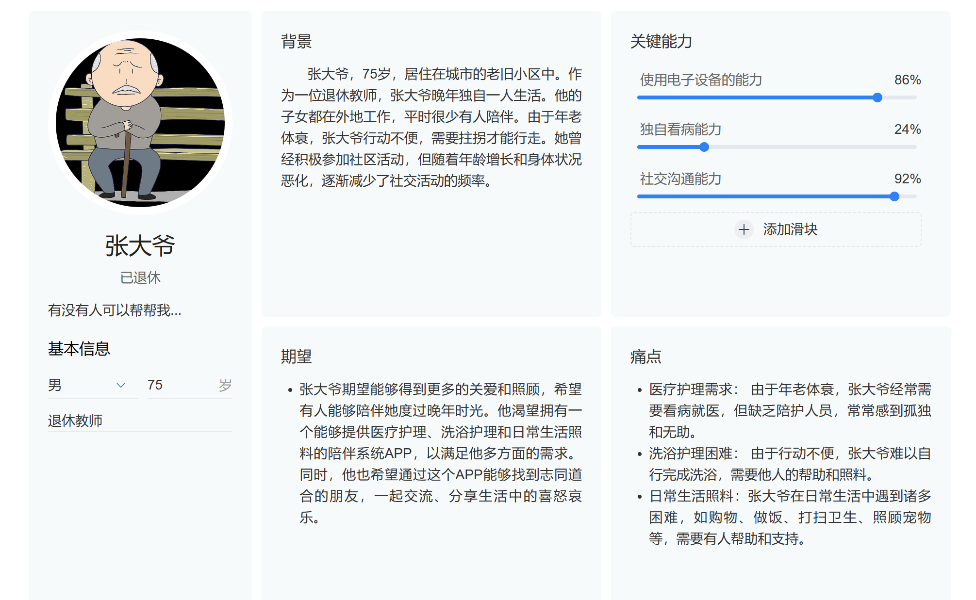

**3.2 用户需求分析及拟提供的解决方案（全员讨论，沈俊杰执笔）**

|  |  |  |
| --- | --- | --- |
| 痛点类别 | 具体痛点 | 描述 |
| 身体健康 | 行动不便 | 由于年老体衰，张大爷行动能力受限，日常活动如走路、上下楼梯等变得困难。 |
| 慢性病困扰 | 张大爷患有高血压、糖尿病等慢性病，需要定期去医院 |
| 情感与心理 | 孤独感强烈 | 张大爷长期独居，缺乏与他人的交流和陪伴，常常感到孤独和无助。 |
| 无人倾听 | 张大爷渴望有人能够倾听他的心声，分享生活中的喜怒哀乐，但现实中往往无人可诉。 |
| 社交与联系 | 与子女联系少 | 张大爷的子女在外地工作或生活，与他联系不够频繁，导致他感到被忽视和遗忘。 |
| 邻里关系有限 | 尽管与邻居关系融洽，但邻居也多为年长者，共同话题和活动有限，社交圈子相对狭窄。 |
| 社交活动少 | 张大爷由于身体原因和社交圈子有限，参与的社交活动较少，缺乏与他人互动的机会。 |
| 日常生活 | 家务困难 | 张大爷由于身体状况不佳，难以完成一些日常家务活动，如做饭、洗衣、打扫卫生等。 |
| 购物不便 | 张大爷外出购物可能面临行动不便、记忆力减退等问题，导致购物成为一项困难的任务。 |

|  |  |
| --- | --- |
| 需求类别 | 通过APP提供的解决方案 |
| 看病陪伴 | 提供人员陪伴看病，帮助挂号、取号取药等 |
| 情感陪伴 | 提供短视频服务，为老人提供视听上的陪伴和娱乐。 |
| 生活服务 | 提供家政服务预约功能，如如购物、做饭、打扫卫生、照顾宠物等，解决老人日常生活中的难题。 |
| 生活自理 | 提供洗浴等服务 |

1. **产品功能分析（全员讨论，杨新莹执笔）**

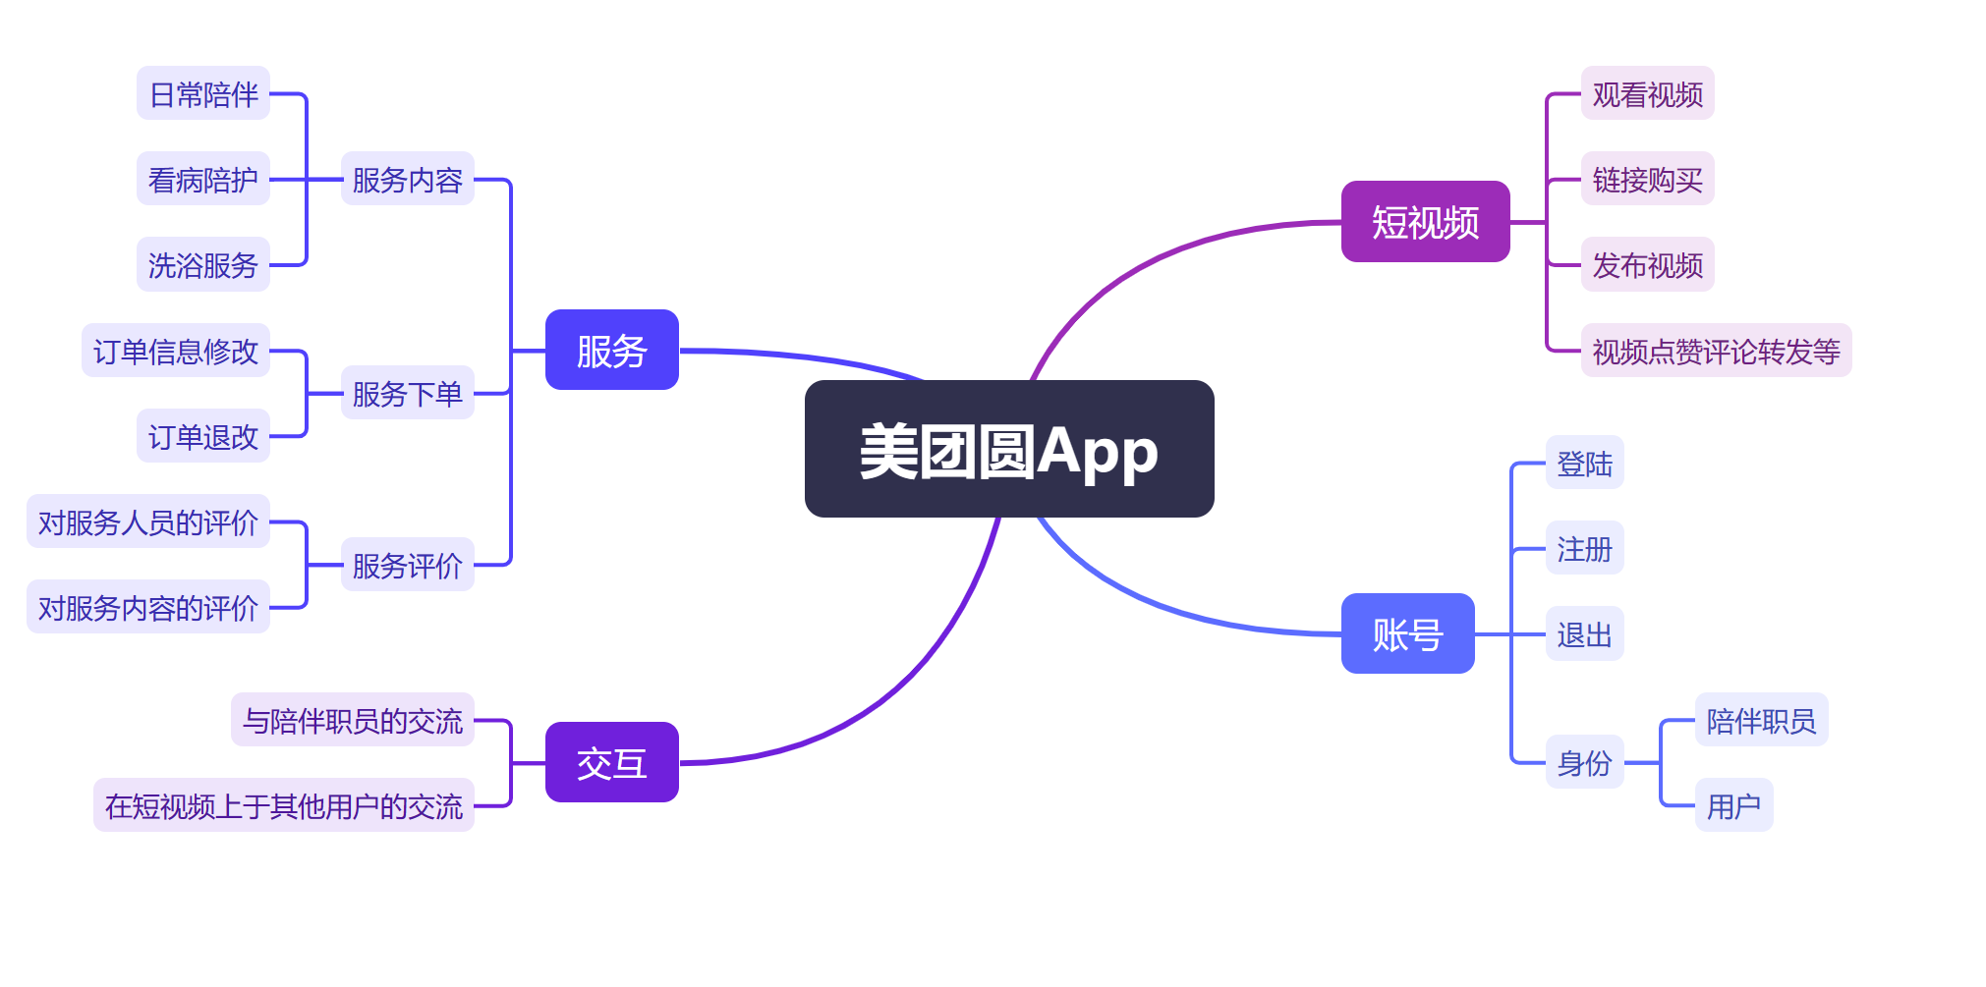

**功能简要说明**

**①主要服务：**用户可以在页面选择需要的服务类型，进行陪伴人员的选择；在服务下单后可以进行订单信息的修改以及退改；服务结束后用户可以进行对陪伴人员的评价以及对整次服务的评价

**②短视频：**用户可以进行短视频的观看，观看过程中可以进行点赞评论转发；在陪伴职员介绍相关的短视频下方附带陪伴职员具体信息的链接以及对陪伴服务的购买链接

**③交互：**在下单服务之前，可以与陪伴职员进行有关信息的沟通；以及与短视频广场上的其他用户的交流

**④账号：**用户可以进行注册登录以及退出操作，进行身份的选择

（具体功能实现见后续内容）

1. **信息架构（全员讨论，刘思宇执笔）**

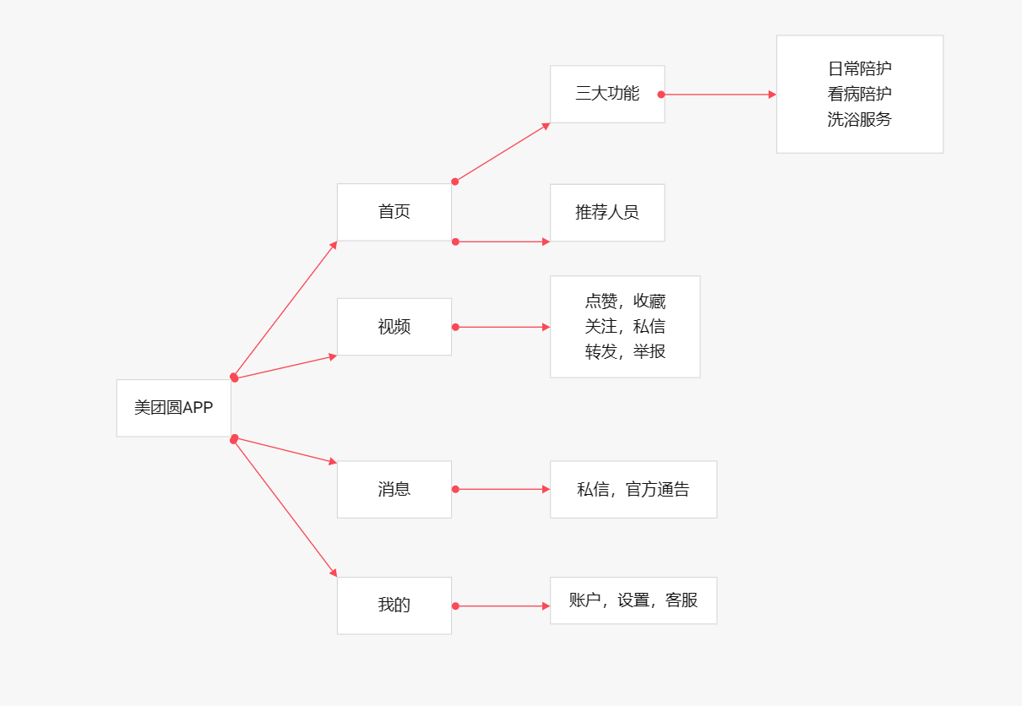

1. **关键功能流程分析（全员讨论）**

**6.1 登录功能流程（杨亚强执笔）**

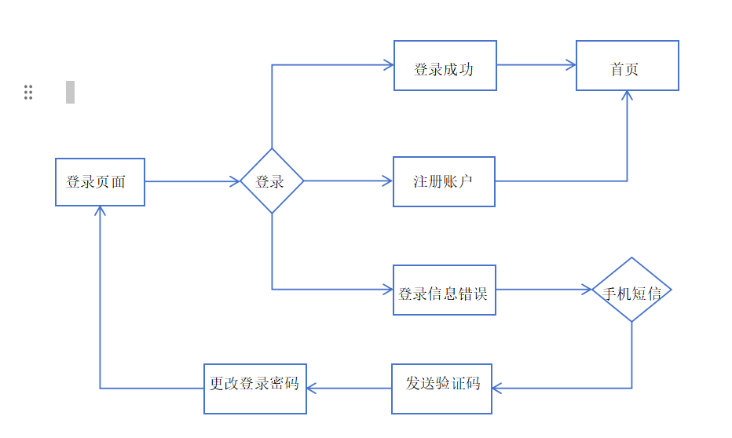

**6.2 下单功能流程（杨亚强执笔）**

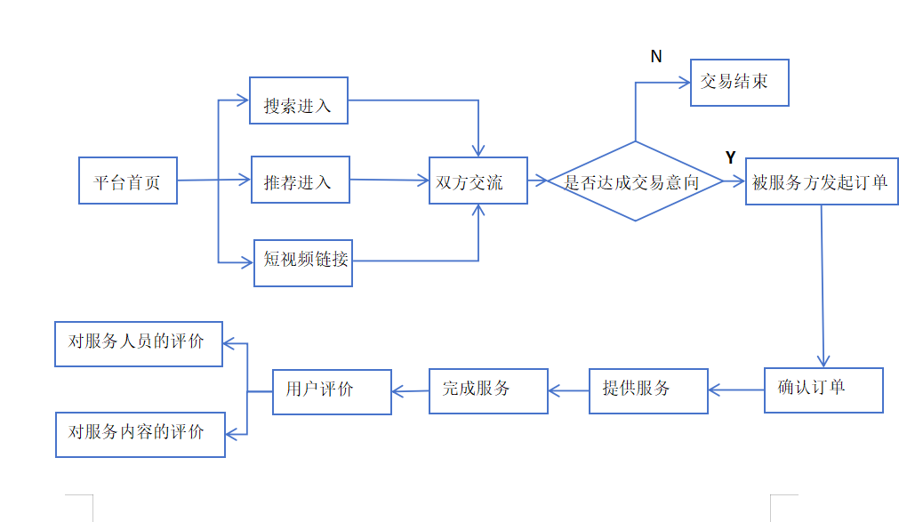

**6.3 短视频功能流程（杨新莹执笔）**

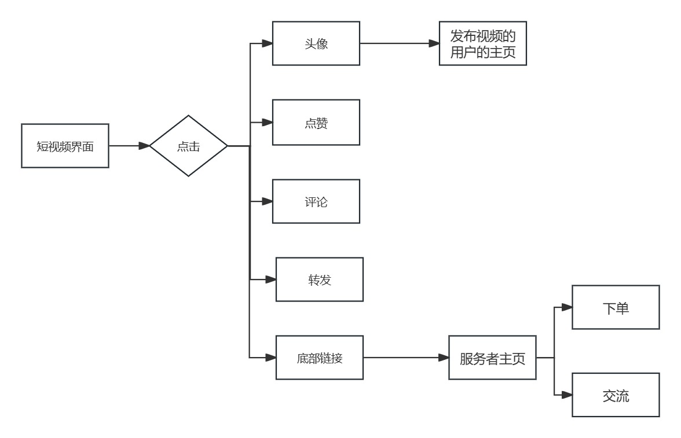

1. **交互原型设计（全员讨论）**

**7.1 注册登录界面（杨新莹执笔）**

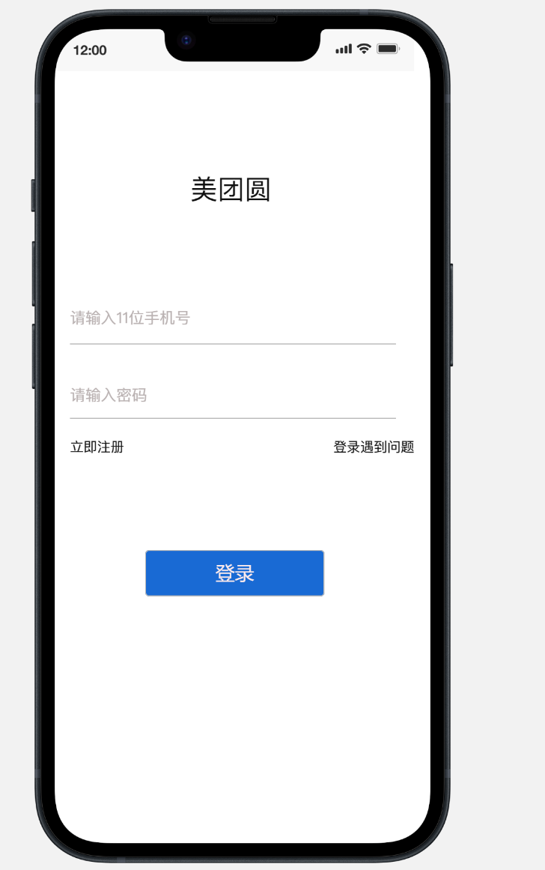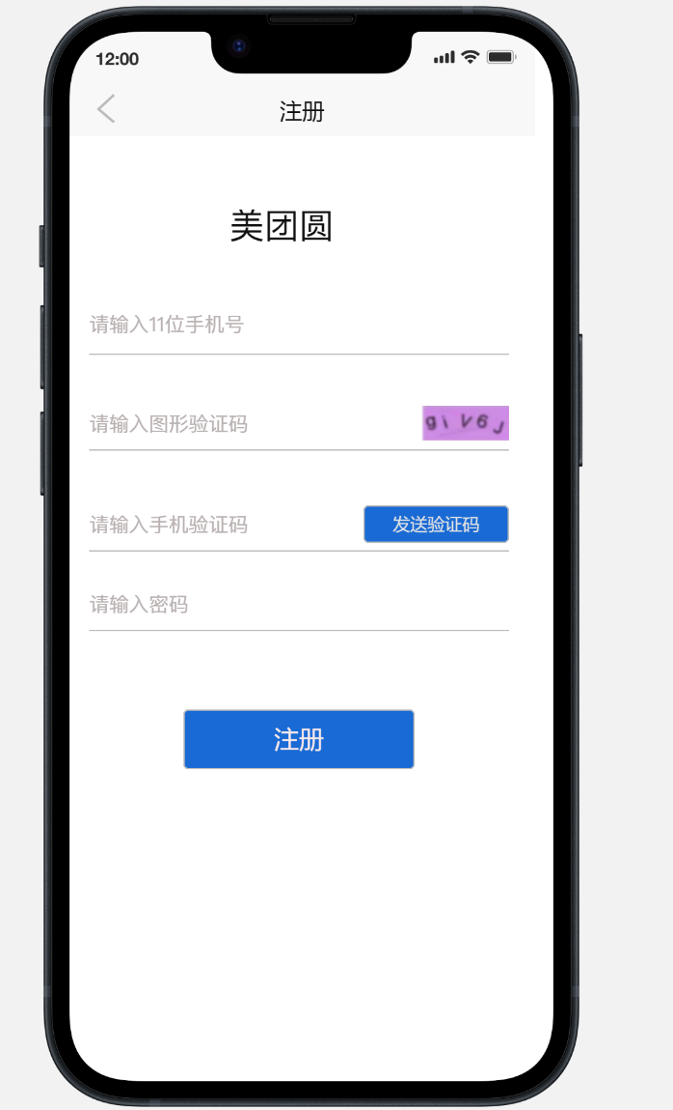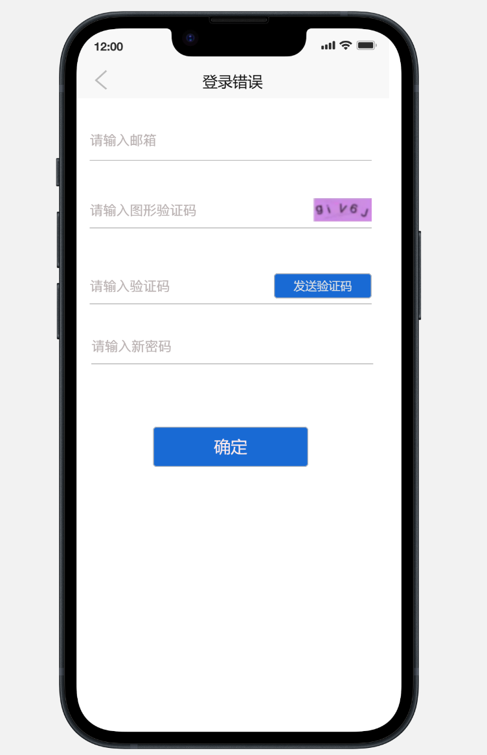

忘记密码出现登录错误，进行密码的找回

注册界面

登录界面，第一次使用可以进行注册

**7.2 个人信息修改界面（杨新莹执笔）**

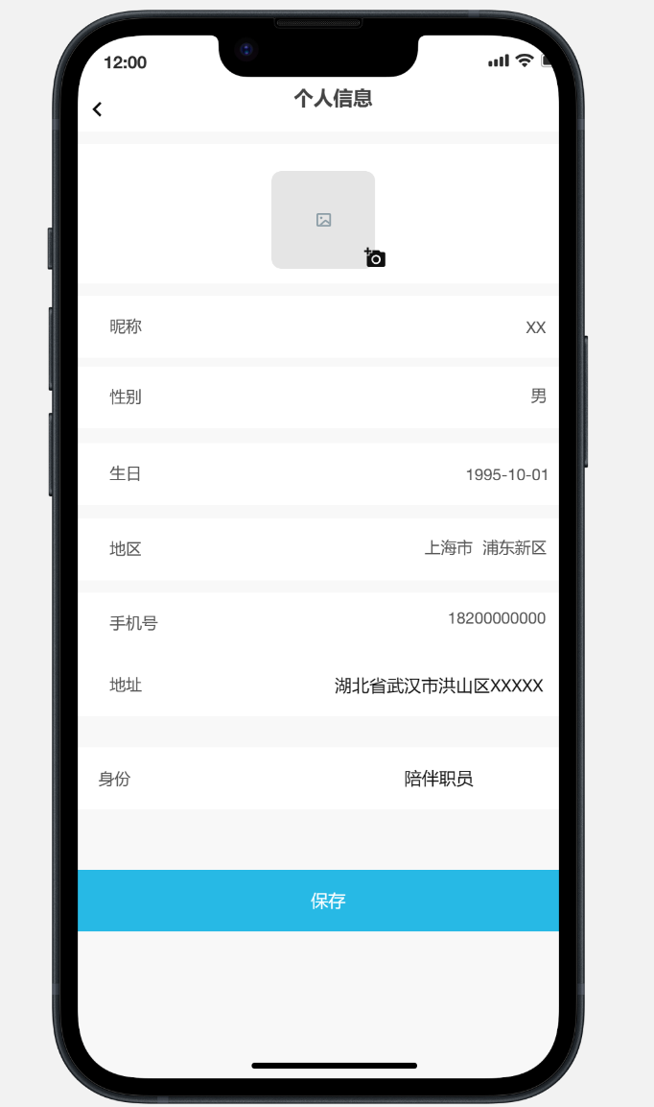

进行身份信息的选择，陪伴职员/用户

填写地址，方便就近推荐服务信息/服务人员

可以进行个人信息的修改

**7.3 主页界面（马松炜执笔）**

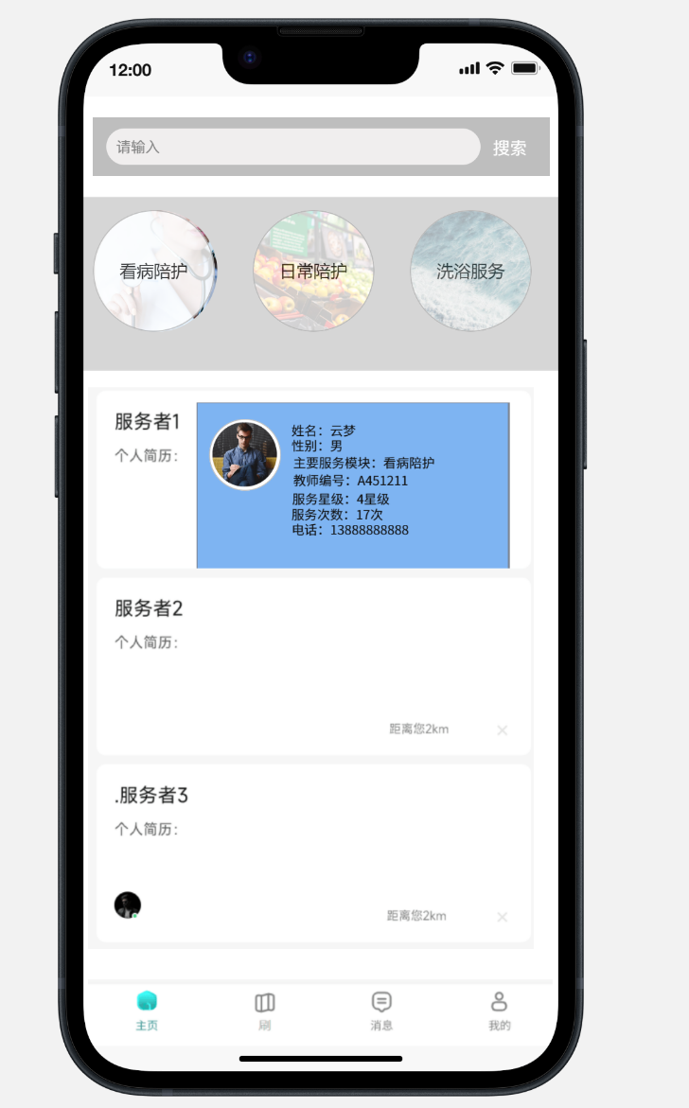

一些优秀的服务人员推荐，点击可以跳转服务者的个人详细信息（见7.7

三大服务内容，点击可以进去可以查看该服务模块方面的各项信息，推荐最受好评的服务人员

搜索用户自己想要内容

**7.4 短视频页面（马松炜执笔）**

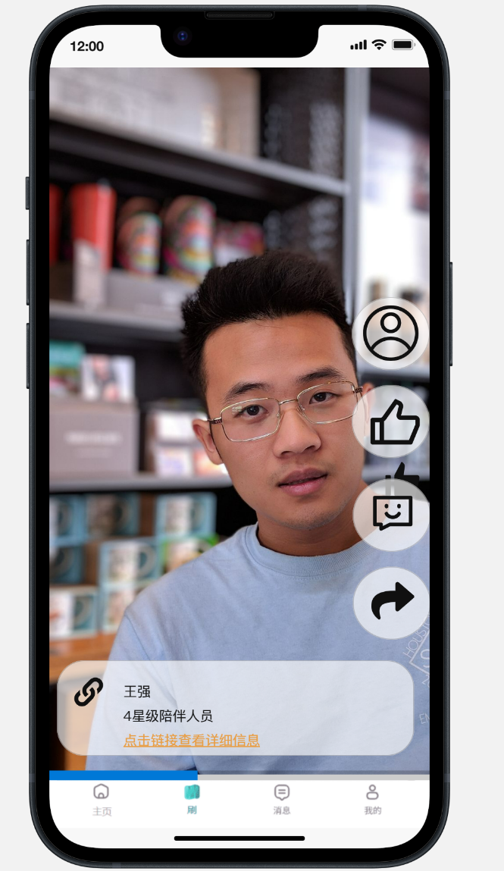

用户头像，点击可以进入用户个人主页（如7.7，查看服务者信息/进行下单

在观看短视频的过程中可以进行点赞、评论、转发

该视频内容为陪伴职员的相关视频，下方存在链接，点击可以查看该职员的具体信息，便于用户了解，以及下单服务

**7.5 消息界面（马松炜执笔）**

短视频上的点赞评论之类的互动信息

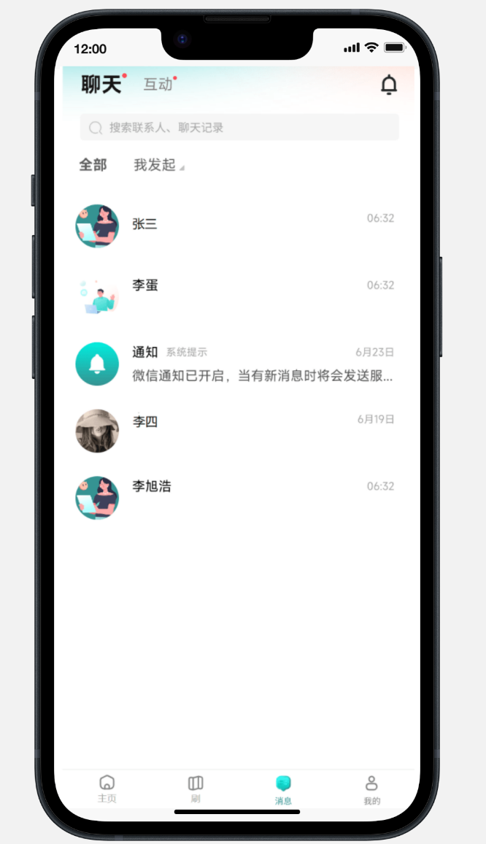

官方的各项通知

与服务职员关于服务订单的交流

**7.6 我的界面（马松炜执笔）**

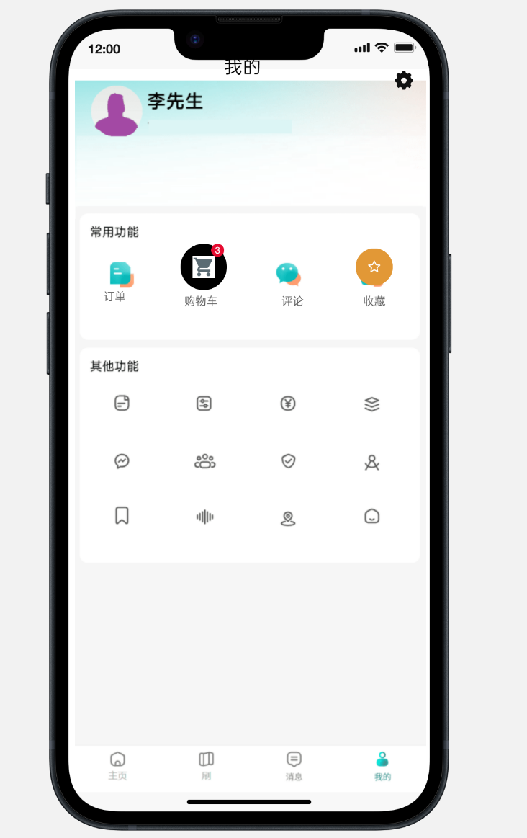

其他各项功能（客服等

点击查看用户的购物车信息

点击查看用户收藏的服务者信息

点击查看用户发表的评论

点击查看用户的所有订单信息

点击设置，进入个人信息界面，进行修改个人信息

**7.7 服务者的信息页面（杨新莹执笔）**

服务者信息，包括服务星级、主要服务模块、服务次数等

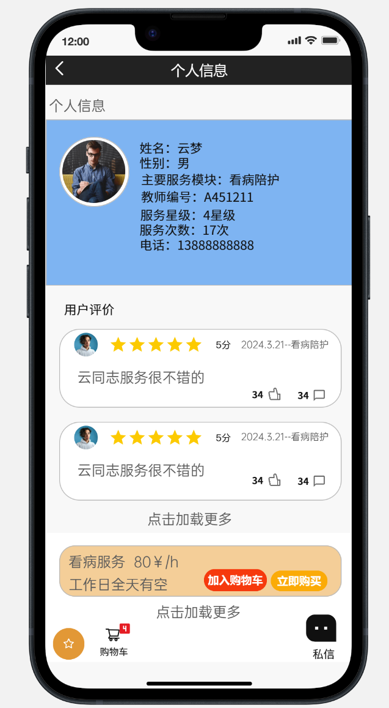

用户对该服务者的评价，供后续其他用户在下单服务时参考

点击与该服务者交流

订单信息，包括简要的服务信息、服务者的空余时间、价钱

点击可以加载更多的用户评价/可以进行下单的服务信息

点击查看已有的在购物车的服务

将该服务者的主要收藏，用户可以进行后续的比较下单

服务者的简要信息

对该评价的点赞和评论，进一步加强用户之间的交流

评价的具体服务信息情况（订单信息

评价、打分

点击加入购物车/立即购买进入 7.8下单界面

**7.8 下单界面（杨新莹执笔）**

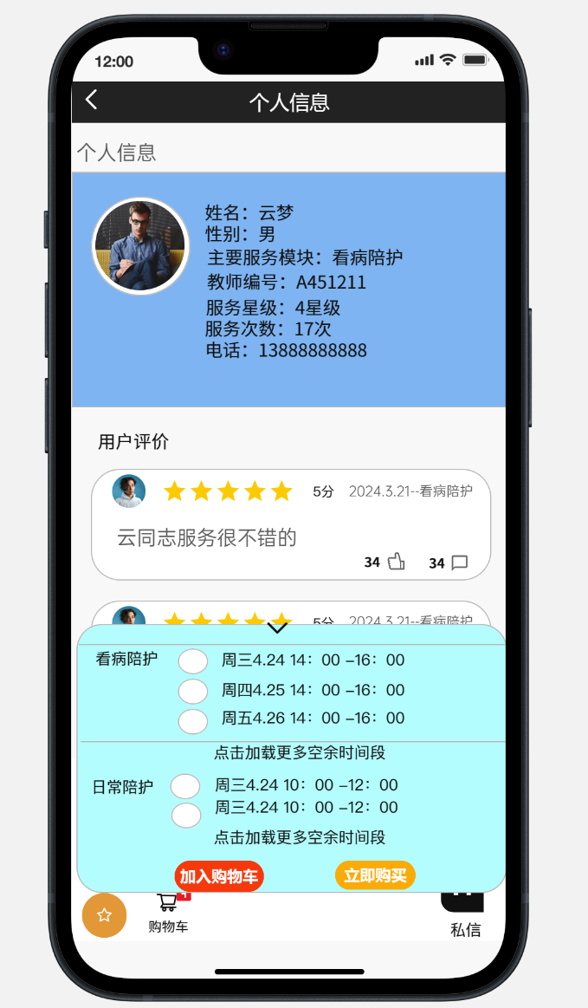

用户选择服务内容和服务时间段后，进行下单或加入购物车

服务者空余时间段，用户可以进行选择服务者空余的时间进行下单

服务类型

**7.9 购物车页面（杨新莹执笔）**

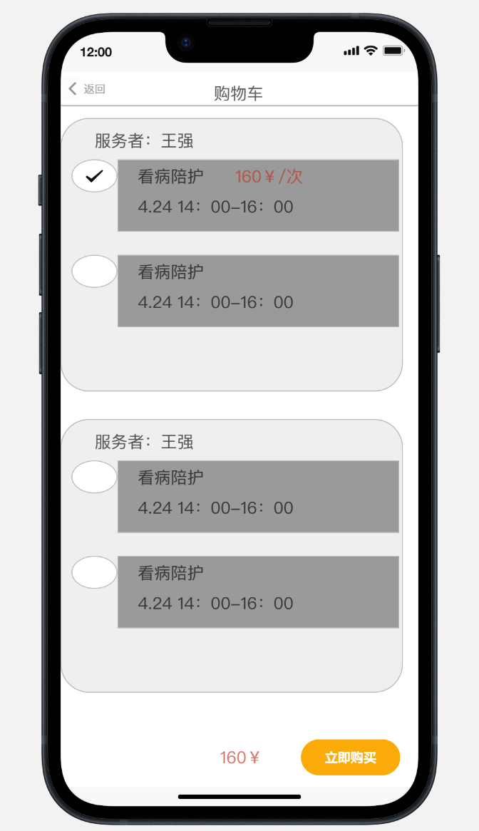

选择需要的订单进行下单

**7.10 用户评价页面（杨新莹执笔）**

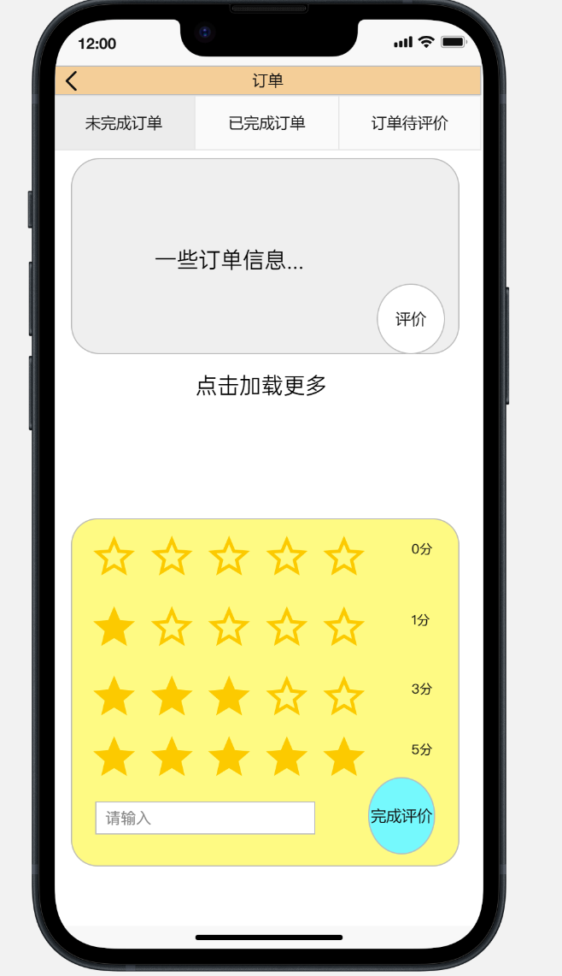

用户在订单完成后可以进行对订单/服务者的打分以及具体评价

点击评价后出现

点击进行评价

**8.总结**

这个项目的探索和设计过程中，我们深入了解了老年人的生活需求和痛点，从而构建了美团圆APP的用户形象和需求分析。通过用户访谈和头脑风暴，我们发现老年人在医疗陪护、情感陪伴、日常生活等方面都存在着各种困难和需求，而移动互联网技术为解决这些问题提供了新的可能性。

在产品功能和交互设计方面，我们充分考虑了用户的实际情况和使用习惯，设计了简洁清晰的界面和便捷易用的功能，以满足老年人的需求。通过注册登录、下单服务、观看短视频等功能，用户可以方便地获取陪伴和服务，提高生活质量。

总的来说，这次课程项目的经历让我们更加深入地理解了老年人的生活现状和需求，同时也锻炼了我们的团队合作和产品设计能力。我们希望通过美团圆APP，能够为老年人提供更多关爱和支持，让他们在晚年生活中享受更多幸福和快乐。